《工程实践II（软件技术）》

地震灾害预警与科普平台设计方案

目 录
1. 项目介绍 3
2. 系统体系结构 3
3. 系统功能结构 4
4. 数据库分析与设计 5
5. 开发与部署环境 11
6. 职业规范 12

项目介绍
本项目是基于Flask + Python + SQLite开发的地震信息静态网站，同时配套简易后台管理系统。项目前端采用 HTML、CSS、JavaScript 完成多页面展示，后端使用 Flask 框架提供接口服务，数据存储采用轻量级SQLite 数据库，通过 Git 进行团队协作与版本管理，整体架构简洁、实用、易部署。
系统核心功能包括：地震数据信息的前端展示、地震点位与信息查询、管理员登录验证、地震数据的新增、删除与修改管理。管理员在录入或更新地震数据时，系统可自动触发弹窗预警，向访问用户实时推送地震提示信息，实现数据管理与预警发布一体化。
在项目设计与开发过程中，技术因素主要体现在前后端分离架构的实现、数据库表结构设计、数据增删改查逻辑、接口对接与页面渲染，以及弹窗预警机制的逻辑实现。团队综合考虑了系统易用性、数据安全性、页面响应速度与权限控制策略，在保证功能完整的前提下，选用轻量化技术栈降低开发与维护成本。
社会因素方面，项目立足于地震应急信息服务需求，以提升公众对地震信息的获取效率为目标，具有一定的科普价值与应急参考意义。系统设计兼顾操作简洁性与信息权威性，既满足教学实践要求，也贴近现实场景下的应急信息发布需求，体现了计算机技术在公共安全、防灾减灾领域的实际应用价值。

系统体系结构
本项目采用轻量化 B/S 架构 + 前后端分层的系统体系，整体结构清晰、层次分明，适合小组协作开发与快速部署，共分为表现层、业务逻辑层、数据持久层三层结构。
一、整体架构（三层体系）
1. 表现层（前端）
负责用户界面展示与交互，由静态页面和动态渲染构成。
技术：HTML、CSS、JavaScript
内容：5 个前端展示页面、管理员后台页面、弹窗预警组件、表单交互
作用：接收用户操作，展示地震数据、地图信息，显示预警弹窗
2. 业务逻辑层（后端）
项目核心处理层，基于 Flask 框架实现所有功能逻辑。
技术：Python + Flask
内容：路由控制、管理员登录验证、权限判断、地震数据增删改查、预警自动生成
作用：处理前端请求，执行业务规则，返回数据与状态
3. 数据持久层（数据库）
负责数据存储与管理，采用轻量级 SQLite。
技术：SQLite
内容：地震信息表、预警信息表、管理员账户表
作用：持久化保存所有数据，支持数据的查询、新增、修改、删除

系统功能结构

3.1 前台管理模块
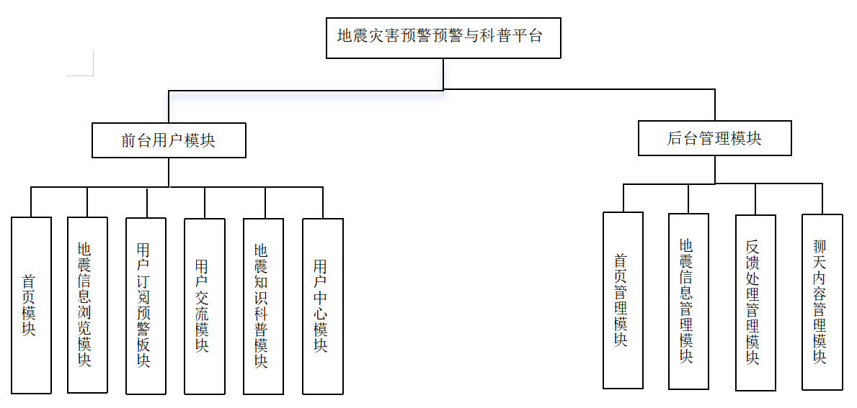
图 1功能结构图
- 首页模块
用户可以查看平台首页的最新地震动态、公共信息。
- 地震科普模块
用户可以浏览地震科普、避险方法、应急流程等内容。
- 地震信息浏览模块（含列表查看、详情查看）
用户可以查看完整地震列表，支持按省份，震级筛选，也可以在地图上直观查看地震信息。
- 用户订阅预警模块（含省份订阅、预警弹窗提示）
用户可以订阅感兴趣的省份，当该省份发布新地震信息时，将收到预警提醒。
- 用户交流板块
用户可以在公共聊天区发送、查看信息。
- 用户中心模块（含反馈提交、个人信息管理、记录查看）
用户可以查看自己的订阅记录，也可以修改个人信息。

3.2 后台管理模块
- 首页模块
管理员可维护前台首页的公告、展示信息。
- 地震信息管理模块
管理员可新增、修改、发布或作废地震信息，维护数据的权威性和准确性，为前台预警提供数据来源。
- 反馈处理模块
管理员可查看、处理用户提交的反馈。
- 聊天内容管理模块
管理员可查看所有聊天信息、屏蔽违规内容、维护交流区秩序。

数据库分析与设计

4.1 E-R图
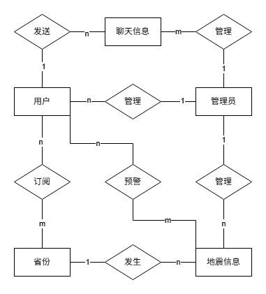
图 2数据库E-R图

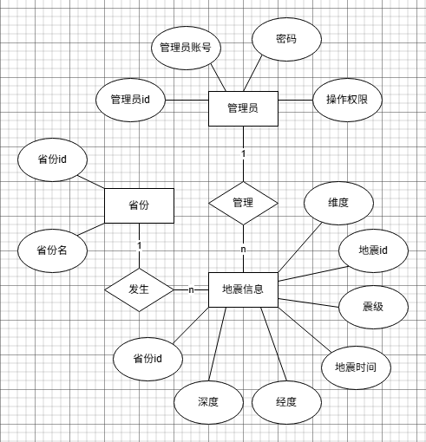
图3地震数据管理E-R图
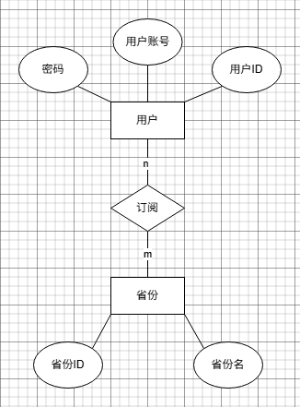
图4订阅管理E-R图
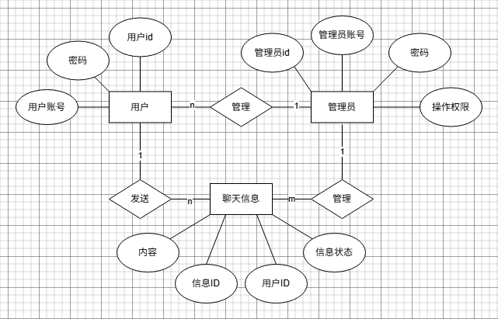
图5聊天信息E-R图
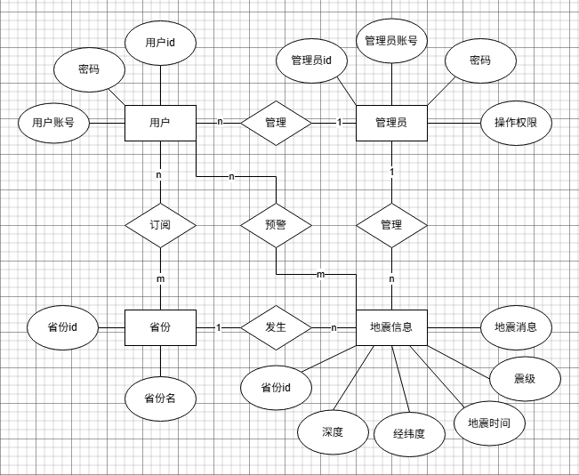
图6预警推送E-R图

4.2 物理模型
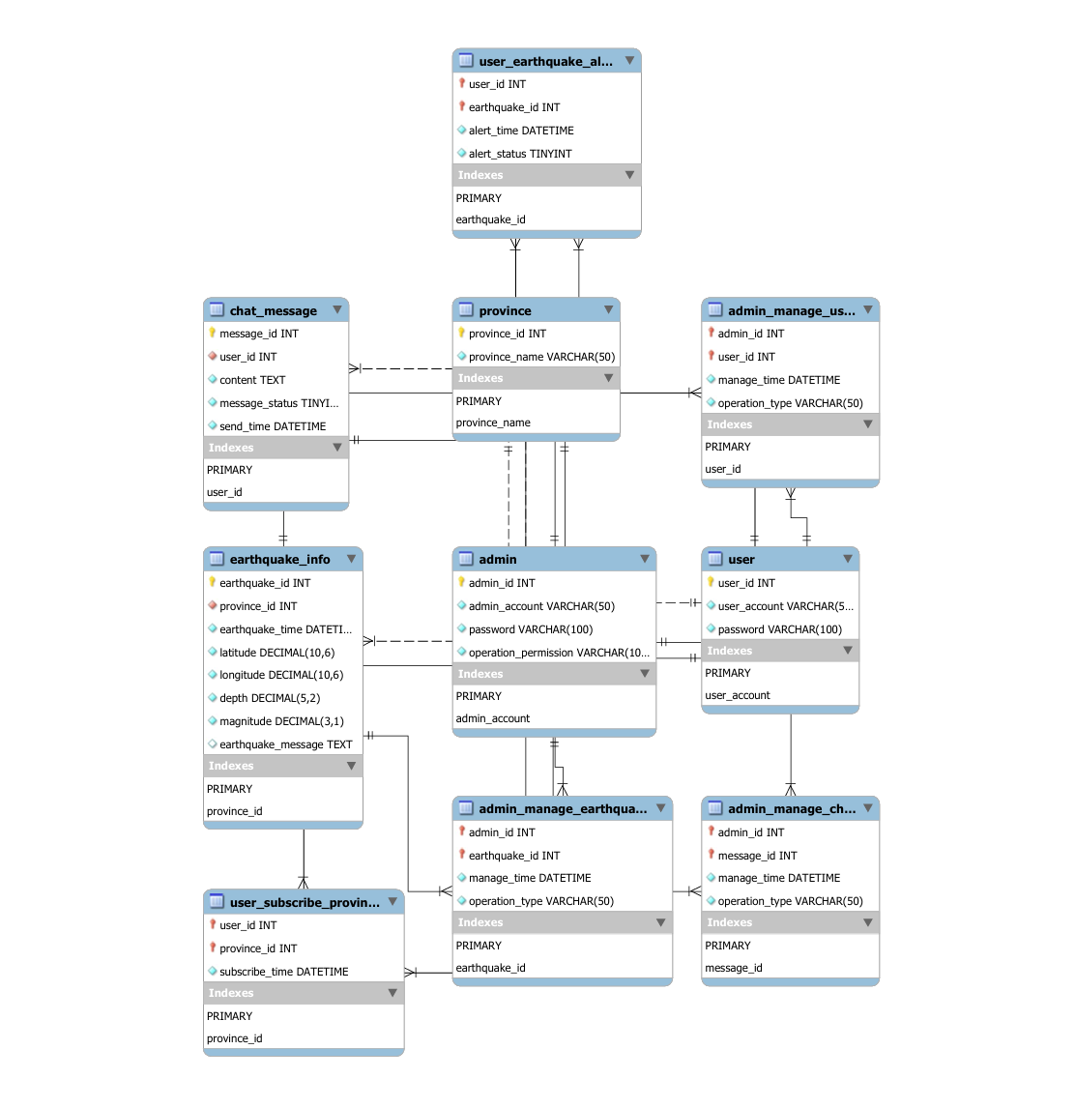
图13数据库物理模型

4.3数据表设计
本系统的数据库中共包括 7 张表，分别为用户表 user、管理员表 admin、省份表 province、地震信息表 earthquake_info、聊天信息表 chat_message、用户订阅省份关系表 user_subscribe_province、地震预警推送关系表 user_earthquake_alert，各表设计如下：

表 1管理员表(user)
属性名称 | 属性定义 | 数据类型 | 是否主键 | 是否外键 | 是否可空
admin_id | 管理员编号 | int | 是 | 否 | 否
admin_account | 管理员账号 | varchar(50) | 否 | 否 | 否
password | 管理员密码 | varchar(100) | 否 | 否 | 否
operation_permission | 操作权限 | varchar(100) | 否 | 否 | 否

表 2用户表(user)
属性名称 | 属性定义 | 数据类型 | 是否主键 | 是否外键 | 是否可空
user_id | 用户编号 | int | 是 | 否 | 否
user_account | 用户账号 | varchar(50) | 否 | 否 | 否
password | 用户密码 | varchar(100) | 否 | 否 | 否

表 3省份表 (province)
属性名称 | 属性定义 | 数据类型 | 是否主键 | 是否外键 | 是否可空
province_id | 省份编号 | int | 是 | 否 | 否
province_name | 省份名称 | varchar(50) | 是 | 否 | 否

表 4地震信息表 (earthquake_info)
属性名称 | 属性定义 | 数据类型 | 是否主键 | 是否外键 | 是否可空
earthquake_id | 地震事件编号 | int | 是 | 否 | 否
province_id | 发生省份编号 | int | 否 | 是 | 否
earthquake_time | 地震发生时间 | datetime | 否 | 否 | 否
latitude | 震中纬度 | decimal(10,6) | 否 | 否 | 否
longitude | 震中经度 | decimal(10,6) | 否 | 否 | 否
depth | 震源深度 | decimal(5,2) | 否 | 否 | 否
magnitude | 地震震级 | decimal(3,1) | 否 | 否 | 否
earthquake_message | 地震描述信息 | text | 否 | 否 | 是

表 5聊天信息表(chat_message)
属性名称 | 属性定义 | 数据类型 | 是否主键 | 是否外键 | 是否可空
message_id | 消息编号 | int | 是 | 否 | 否
user_id | 发送用户编号 | int | 否 | 是 | 否
content | 聊天内容 | text | 否 | 否 | 否
message_status | 消息状态 | tinyint | 否 | 否 | 否
send_time | 发送时间 | datetime | 否 | 否 | 否

表 6用户订阅省份关系表（user_subscribe_province）
属性名称 | 属性定义 | 数据类型 | 是否主键 | 是否外键 | 是否可空
user_id | 用户编号 | int | 是 | 是 | 否
province_id | 订阅省份编号 | int | 是 | 是 | 否
subscribe_time | 订阅时间 | datetime | 否 | 否 | 否

表 7地震预警推送关系表（user_earthquake_alert）
属性名称 | 属性定义 | 数据类型 | 是否主键 | 是否外键 | 是否可空
user_id | 用户编号 | int | 是 | 是 | 否
earthquake_id | 地震事件编号 | int | 是 | 是 | 否
alert_time | 预警推送时间 | datetime | 否 | 否 | 否
alert_status | 预警状态 | tinyint | 否 | 否 | 否

开发与部署环境

5.1硬件环境
主机1
CPU：AMD锐龙7
内存：16GB DDR5
硬盘：1.5TB NVMe SSD
主机2
CPU：13th Gen Intel Core i9-13900H
内存：32.0 GB DDR5 5200 MHz
硬盘：1TB NVMe SSD
主机3
CPU：AMD锐龙7
内存：16GB DDR4
硬盘：512GB NVMe SSD
主机4
CPU：Intel Core i7
内存：16GB DDR4
硬盘：1TB NVMe SSD

5.2软件环境
数据库：SQLite3
应用服务器：Flask 内置开发服务器
Python 版本：Python 3.10 及以上
操作系统：Windows10/11
浏览器：Microsoft Edge
集成开发环境：PyCharm 2020及以上
设计/绘图工具：Draw.io、Axure RP 8
5.3软件部署与运行
操作系统：Windows
数据库系统：SQLite3
应用服务器：Flask 内置 Werkzeug 服务器
其他软件：Git、浏览器Microsoft Edge

职业规范
本项目在功能实现的同时，始终遵守软件工程职业道德与规范：保障用户隐私、确保信息准确、严格权限控制、遵循开发标准、承担社会责任、维护公共秩序。系统设计既满足业务需求，也体现了软件工程师对用户、对社会、对技术质量应有的责任与担当。

